**Conceito e determinação de pH e pOH**

pH representa o potencial hidrogeniônico e pOH é o potencial hidroxiliônico das soluções.

Tratam-se de escalas logarítmicas utilizadas para medir o caráter ácido e básico de uma amostra.

Os valores que as compõem variam de 0 a 14 e foram obtidos a partir do equilíbrio iônico da água.

Uma solução neutra tem pH igual a 7. Os valores abaixo de 7 classificam as soluções em ácidas, enquanto que após o 7 as soluções são básicas.

De posse do valor de pH é possível descobrir o correspondente na escala de pOH, apenas fazendo uma subtração.

**Equilíbrio iônico da água**

Uma molécula de água tem a capacidade de se ionizar conforme a equação:



Temos aqui um equilíbrio iônico, pois o processo é reversível e os íons também podem se unir e formar novamente uma molécula de água.

Outra forma de demonstrar o equilíbrio que ocorre é através da**autoionização**.

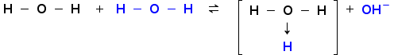

Uma molécula de água gerou íons hidrônio (H3O+) e hidroxila (OH-) através da ruptura de uma segunda molécula.



**Produto iônico da água (Kw)**

A constante para o equilíbrio iônico da água é:



Como a água é um líquido puro, sua concentração é tida como 1 e não interfere no valor da constante. Sendo assim, a expressão se torna:

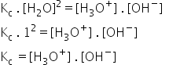

O **produto iônico da água**é  .

Essa expressão recebe o símbolo Kw (W vem da palavra água em inglês - *water*) e assim como a constante de equilíbrio, varia conforme a temperatura.



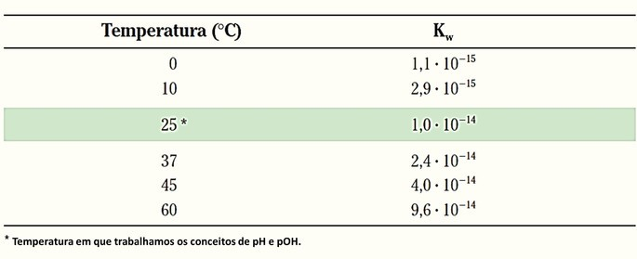Fonte: K. W. Whitten et al. General Chemistry. 6. ed. Orlando, Saunders, 2000. p. 755.

**Determinação de pH e pOH**

Na temperatura de 25 ºC temos que o produto iônico da água é:



Na ionização da água pura, 1 mol de H3O+ é formado com 1 mol de OH- .

Logo, 

Como esses valores são extremamente baixos, decidiu-se utilizar os valores de cologaritmos, que correspondem ao logaritmo com sinal trocado.



Aplicando-se o cologaritmo no produto iônico da água, temos que:



Podemos observar que: se conhecermos o pH de uma solução, o valor de pOH pode ser encontrado subtraindo de 14 o primeiro valor.

**Acidez e basicidade das soluções**

**Solução neutra**: a concentração de íons hidrônio é igual a de hidroxilas.

|  |  |
| --- | --- |
| [H3O+] = 1,0 . 10-7 mol/L | pH = 7 |
| [OH-] = 1,0 . 10-7 mol/L | pOH = 7 |

Exemplo: água pura.

**Solução ácida**: a concentração de íons hidrônio é maior que de hidroxilas.

|  |  |
| --- | --- |
| [H3O+] 1,0 . 10-7 mol/L | pH  7 |
| [OH-]  1,0 . 10-7 mol/L | pOH 7 |

Exemplo: refrigerante, limão e tomate.

**Solução básica**: a concentração de hidroxilas é maior que de íons hidrônio.

|  |  |
| --- | --- |
| [H3O+] 1,0 . 10-7 mol/L | pH  7 |
| [OH-]  1,0 . 10-7 mol/L | pOH  7 |

Exemplo: ovo, sabonete e alvejante.

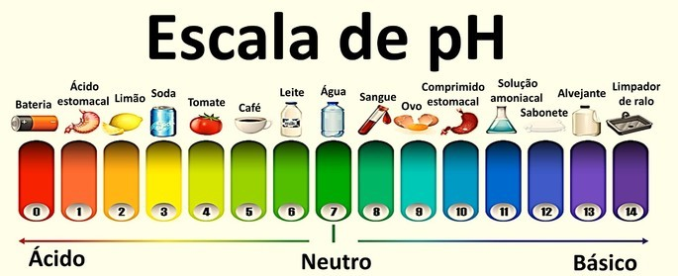

**Cálculo de pH**

O conceito de potencial hidrogeniônico foi criado pelo químico dinamarquês Peter Lauritz Sorensen (1868-1939) para expressar a acidez de uma solução por meio da concentração de H+.

Veja a tabela a seguir demonstrando a ionização de um [ácido](https://www.todamateria.com.br/acidos/):

|  |  |  |  |
| --- | --- | --- | --- |
|  |  | | |
| Molaridade inicial | 0,020 | 0 | 0 |
| Ionização | 0,001 | 0,001 | 0,001 |
| Molaridade no equilíbrio | 0,019 | **0,001** | 0,001 |

No exemplo temos que a concentração de íons H+ é 0,001. Sendo assim, o pH da solução é:

[H+] = 0,001 = 10-3

pH = - log 10-3 = 3

Como o pH da solução é menor que 7, essa solução é ácida.

**Resumo sobre pH e pOH**

|  |  |  |
| --- | --- | --- |
| **Definições** | pH: potencial hidrogeniônico da solução. | |
| pOH: potencial hidroxiliônico da solução. | |
| **Fórmula geral** | pH + pOH = 14 | |
| **Soluções** | Neutras | pH = pOH = 7 |
| Ácidas | pH < 7  pOH > 7 |
| Básicas | pOH < 7  pH > 7 |
| **Cálculo de pH** | pH = - log [H+] | |
| **Cálculo de pOH** | pOH = - log [OH-] | |

Link para vídeo aula:

<https://www.youtube.com/watch?v=3P9I1Bin_qE&feature=emb_logo>.

***Exercícios.***

**1**. (Fuvest) A autoionização da água é uma reação endotérmica. Um estudante mediu o pH da água recém destilada, isenta de CO2 e a 50 °C, encontrando o valor 6,6. Desconfiado de que o aparelho de medida estivesse com defeito, pois esperava o valor 7,0, consultou um colega que fez as seguintes afirmações:

(I) seu valor (6,6) pode estar correto, pois 7,0 é o pH da água pura, porém a 25 °C;  
(II) a aplicação do princípio de Le Chatelier ao equilíbrio da ionização da água justifica que, com o aumento da temperatura, aumente a concentração de H+ ;  
(III) na água, o pH é tanto menor quanto maior a concentração de H+ .

Está correto o que se afirma

a) somente em I.  
b) somente em II.  
c) somente em III.  
d) somente em I e II.  
e) em I, II e III.

**2**. (Fuvest) Entre os líquidos da tabela adiante:

| **Líquido** | **[H+] mol/L** | **[OH-] mol/L** |
| --- | --- | --- |
| leite | 1,0 . 10-7 | 1,0 . 10-7 |
| água do mar | 1,0 . 10-8 | 1,0 . 10-6 |
| coca-cola | 1,0 . 10-3 | 1,0 . 10-11 |
| café preparado | 1,0 . 10-5 | 1,0 . 10-9 |
| lágrima | 1,0 . 10-7 | 1,0 . 10-7 |
| água de lavadeira | 1,0 . 10-12 | 1,0 . 10-2 |

tem caráter ácido apenas:

a) o leite e a lágrima.  
b) a água de lavadeira.  
c) o café preparado e a coca-cola.  
d) a água do mar e a água de lavadeira.  
e) a coca-cola.

**3**. (Enem/2010) Decisão de asfaltamento da rodovia MG-010, acompanha da introdução de espécies exóticas, e a prática de incêndios criminosos, ameaçam o sofisticado ecossistema do campo rupestre da reserva da Serra do Espinhaço. As plantas nativas desta região, altamente adaptadas a uma alta concentração de alumínio, que inibe o crescimento das raízes e dificultam a absorção de nutrientes e água, estão sendo substituídas por espécies invasoras que não teriam naturalmente adaptação para este ambiente, no entanto elas estão dominando as margens da rodovia, equivocadamente chamada de "estrada ecológica". Possivelmente a entrada de espécies de plantas exóticas neste ambiente foi provocada pelo uso, neste empreendimento, de um tipo de asfalto (cimento-solo), que possui uma mistura rica em cálcio, que causou modificações químicas aos solos adjacentes à rodovia MG-010.

Scientific American. Brasil. Ano 7, nº 79. 2008 (adaptado).

Essa afirmação baseia-se no uso de cimento-solo, mistura rica em cálcio que

a) inibe a toxicidade do alumínio, elevando o pH dessas áreas.  
b) inibe a toxicidade do alumínio, reduzindo o pH dessas áreas.  
c) aumenta a toxicidade do alumínio, elevando o pH dessas áreas.  
d) aumenta a toxicidade do alumínio, reduzindo o pH dessas áreas.  
e) neutraliza a toxicidade do alumínio, reduzindo o pH dessas áreas.

**4**. (Vunesp) A 25 °C, o pOH de uma solução de ácido clorídrico, de concentração 0,10 mol/L, admitindo-se ionização total do ácido, é: Dados (a 25 °C): [H+] [OH- ] = 1,0 · 10-14; pOH = -log [OH- ]

a) 10-13  
b) 10-1  
c) 1  
d) 7  
e) 13

**5**. (UFV) Considere um béquer contendo 1,0 L de uma solução 0,20 mol/L de ácido clorídrico (HCℓ). A essa solução foram adicionados 4,0 g de hidróxido de sódio sólido (NaOH), agitando-se até sua completa dissolução. Considerando que nenhuma variação significativa de volume ocorreu e que o experimento foi realizado a 25 °C, assinale a alternativa correta.

a) A solução resultante será neutra e terá pH igual a 7.  
b) A solução resultante será básica e terá pH igual a 13.  
c) A solução resultante será ácida e terá pH igual a 2.  
d) A solução resultante será ácida e terá pH igual a 1.  
e) A solução resultante será básica e terá pH igual a 12.